## Психологическое сопровождение организации сюжетно ролевой игры в ДОУ и семье

# 22 апреля 2020 год

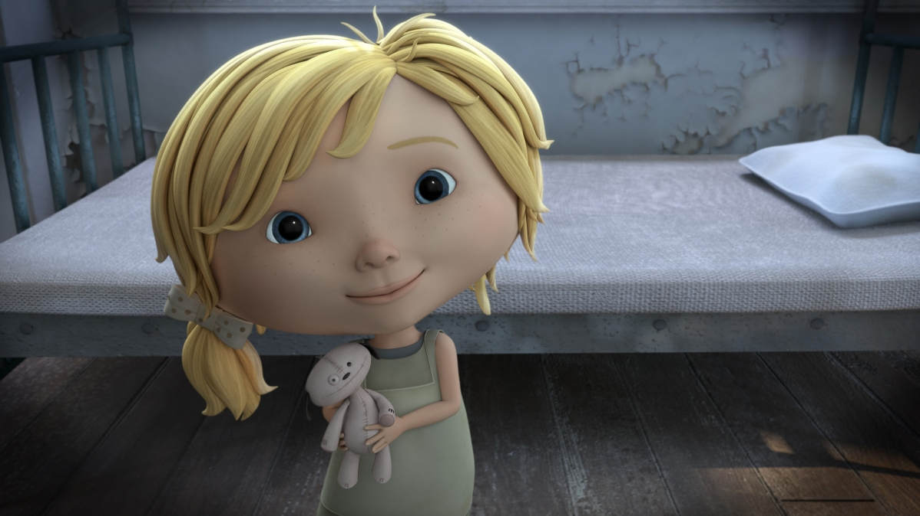

Современные психолого-педагогические исследования показывает, что **сюжетная игра**, как и любая другая дошкольная деятельность, возникает не спонтанно сама собой, а **передается взрослыми**, которые уже **«умеют играть»**. **Очень важным моментом**, с помощью которого определяется **успешность «втягивания»** дошкольников в игру, является **само поведение взрослого**.

**Основа сюжетно-ролевой игры** – воображаемая ситуация, в ней наиболее явно выражено разделение действительности на реальную и символическую. Воображаемая ситуация включает в себя **сюжет, роль** и связанные с ней действия.

**Сюжет**– та сторона действительности, которая находит отражение в игре. В сюжете выражено отношение  ребенка к миру. Сюжеты игр стареют и отмирают, теряя свою актуальность и привлекательность.

**Роль** – образ, который ребенок принимает на себя добровольно или по договоренности с другими играющими. Выбор роли в игре – это выбор мотива поведения. Роли могут быть самыми разнообразными, но поскольку **сюжетные игры копируют жизнь**, дети, в них играющие, накапливают опыт социальных отношений людей, опыт социальных переживаний. **Жизнь современного ребенка заполнена телевидением, гаджетами, компьютерными играми.**

С точки зрения содержания сегодня **наиболее распространенными сюжетами являются создание кино, мультфильма, компьютерной игры, радиовещание, съемка телепередачи, клипа и т.д.**

**Каждый ребенок любит смотреть** мультфильмы или кино. Именно поэтому задача взрослых, родителей, педагогов **рассказать** о процессе съемки фильма или мультфильма.

**Беседу с ребенком можно непринужденно начать с рассказа:**  **Создание кино** – трудная и длительная работа. Постановка каждой картины (сцены) - долгий и сложный труд, кино включает в себя элементы разных искусств, таких как музыка, живопись, театр, литература. Над одним фильмом может работать больше сотни человек самых разных профессий, и все они важны и нужны. **Актеры** – без них снять фильм невозможно, они являются основными действующими лицами фильма.

**Режиссер** – руководит процессом съемки.

**Художники** – занимаются производством костюмов и декораций.

**Звукорежиссер** – занимается всеми вопросами, связанными со звуковым сопровождением фильма.

Если ребенок **самостоятельно готов рассказать** Вам что-нибудь на эту тему, обязательно выслушайте его. Во время длительных пауз старайтесь помогать детям рассказывать о профессиях, но если дети совсем ничего не знают о них, то далее «вещайте» сами.

**Предложите так:** Давай(те) остановимся подробнее на каждой профессии (и только с согласия ребенка продолжайте:

**Продюссер** – находит идею нового фильма, продумывает её, разрабатывает, находит источники финансирования, приглашает сценариста, режиссёра, актёров, обеспечивает рекламу и продвижение фильма в кинопрокате.

**Сценарист**– это автор сценария для кинофильма или мультфильма, спектакля и т. д. **Сценарий** – это основа фильма. В нём прописаны сюжет, сцены, диалоги, даны описания персонажей и прочее. Есть сценарии, где сценарист сам является создателем героев, сюжета. Часто сценарии пишутся на основе книг или пьес, написанных другими авторами.

**Кинорежиссёр**очень важная фигура в кинопроцессе, он выбирает сценарий, определяет общий художественный стиль фильма, руководит работой художников, отбирает актёров, руководит актёрами, руководит работой операторов, руководит монтажом фильма.

**Звукорежиссер**отвечает за звуковое оформление фильма, работает над созданием звуковых образов, управляет процессом речевого озвучивания.

**Кинооператор**все снимает на камеру. Кинооператор буквально рисует фильм с помощью света, работая с огромным количеством осветительных приборов. Всеми этими приборами оперирует целая команда, которой руководит кинооператор.

**Актер** – профессиональный исполнитель разноплановых ролей в спектаклях, кино, рекламных роликах, видеоклипах. Основой актерского мастерства является принцип перевоплощения.

**Каскадёр** исполнитель сложных и опасных трюков. Зачастую каскадёры подменяют, т. е. дублируют актёров в кадре на время выполнения трюков.

**Художник по костюмам** в кино, театре и на телевидении создаёт одежду для героев.

**Гримёр** мастер, владеющий искусством преобразовывать внешность актера с помощью красок, наклеек и прочих ухищрений.

**Киномеханик** демонстрирует кинофильмы в кинотеатре. Киномеханик не только демонстрирует фильмы, но и следит за оборудованием.

Не забывайте «замечать» не устал ли от беседы ребенок, если устал, то расскажите, что Вам рекомендовали посмотретьновый мультфильм «Аня», но мультфильм без озвучивания, так как звукорежиссер простыл, лежит в больнице, и на съемочной площадке его уже неделю нет. Предложите посмотреть его как «немое кино» и только после первого просмотра предложите его озвучить. Поиграйте, озвучивая его поочереди

по одному кадру (показ «фотографий»), позже ребенок будет готов озвучивать весь мультфильм.

**Озвучивание мультфильма станет процессом превращения ребят (ребенка) в звукорежиссера.**

**Задание 6. Озвучьте мультфильм «Аня не грусти».** Будьте на связи со мной, задавайте вопросы о процессе обучения сюжетно-ролевой игре (развитии логического мышления, пополнении пассивного словаря дошкольников), если вам что-то непонятно пишите на адрес [avtoranele@mail.ru](mailto:avtoranele@mail.ru). С уважением, Кротенко Елена Сергеевна. Вот ссылка для просмотра мультфильма «Аня не грусти» <https://youtu.be/bi6WdqHDoco> (уже традиционный очередной подарок). Желаю успехов!